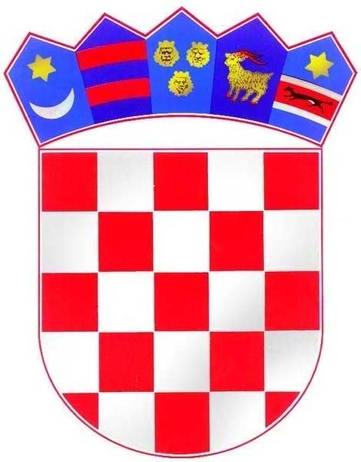
REPUBLIKA HRVATSKA
KRAPINSKO - ZAGORSKA ŽUPANIJA
OPĆINA MIHOVLJAN
OPĆINSKI NAČELNIK

Mihovljan 48, 49252 Mihovljan
e-adresa: opcina-mihovljan@kr.t-com.hr
Tel: 049 435 378, Fax: 049 435 498

KLASA: 230-04/24-01/01
URBROJ: 2140-23-02-24-1
Mihovljan, 15. 1. 2024.

Na temelju članka 59. Statuta Općine Mihovljan (“Službeni glasnik Krapinsko-zagorske županije” br. 5/13, 11/18, 08/20 i 08/21), članka 8. Uredbe o mjerilima, kriterijima i postupcima financiranja i ugovaranja programa i projekata od interesa za opće dobro koje provode udruge („Narodne novine“ broj 26/15) i članka 19. Pravilnika o financiranju programa i projekta od interesa za opće dobro koje provode udruge na području Općine Mihovljan („Službeni glasnik Krapinsko-zagorske županije“ broj 26/16 i 11/18) Općinski načelnik Općine Mihovljan, donosi

Godišnji plan natječaja i javnih poziva za financiranje programa i projekata od interesa za opće dobro koje provode udruge na području Općine Mihovljan u 2024. godini

I.

Utvrđuje se Godišnji plan natječaja i javnih poziva za financiranje projekata i programa od interesa za opće dobro koje provode udruge na području Općine Mihovljan u 2024. godini, prema tablici koja se nalazi u prilogu.

II.

Ovaj Godišnji plan objaviti će se na službenim mrežnim stranicama Općine Mihovljan i na mrežnim stranicama Ureda za Udruge.

OPĆINSKI NAČELNIK
Zlatko Bartolić

DOSTAVITI:
- Jedinstveni upravni odjel, ovdje,
- Za Zbirku isprava, ovdje,
- Mrežne stranice Općine Mihovljan, za objavu,
- Mrežne stranice Ureda za Udruge,
- Pismohrana, ovdje.

